**TUGAS WEEK 4**

**DOKUMENTASI LIST DATA DAN LIST DATA WITH GRID VIEW**

Web Framework Programming KP C

**Nama : Hugo Magnus Ninoy Paoe**

**NRP : 160419104**

JURUSAN TEKNIK INFORMATIKA

FAKULTAS TEKNIK UNIVERSITAS SURABAYA

SURABAYA

MARET 2022

Hasil List data dengan grid view:

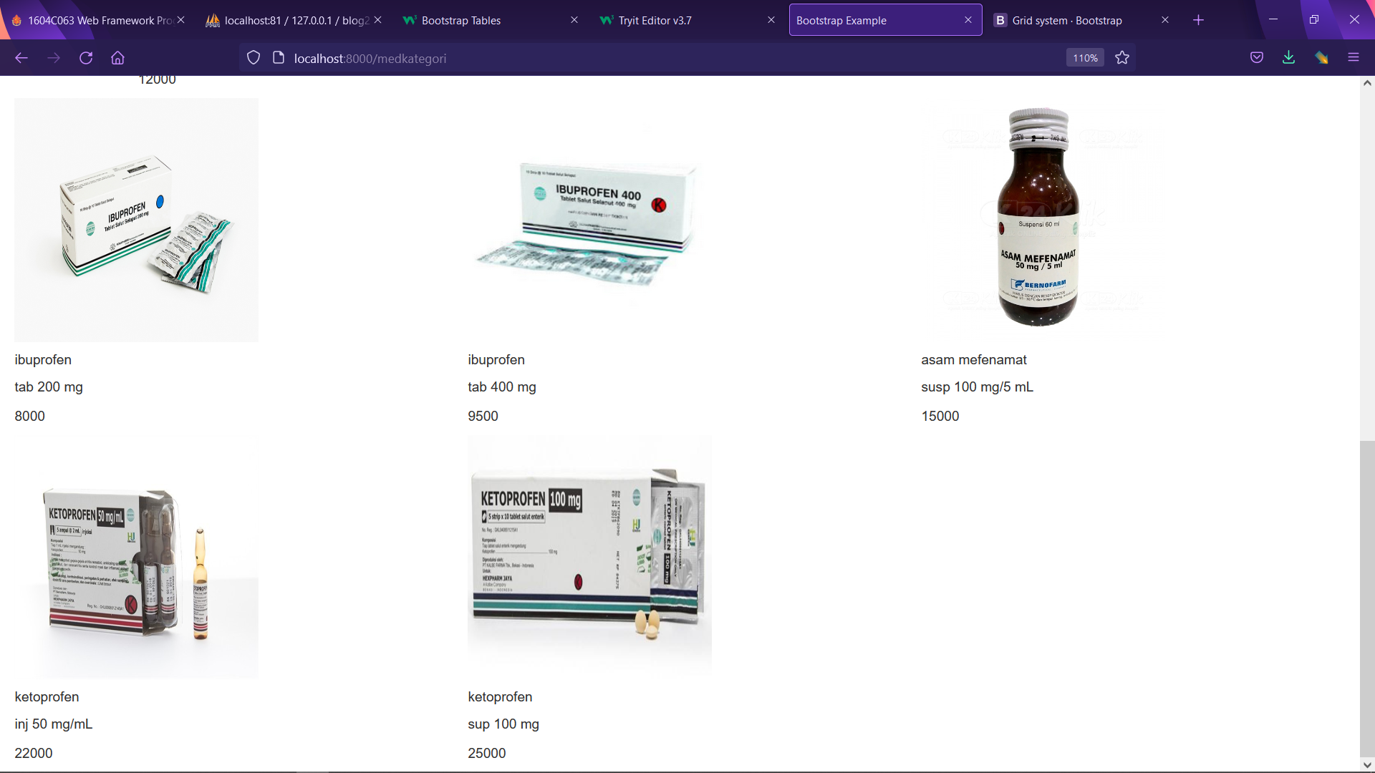

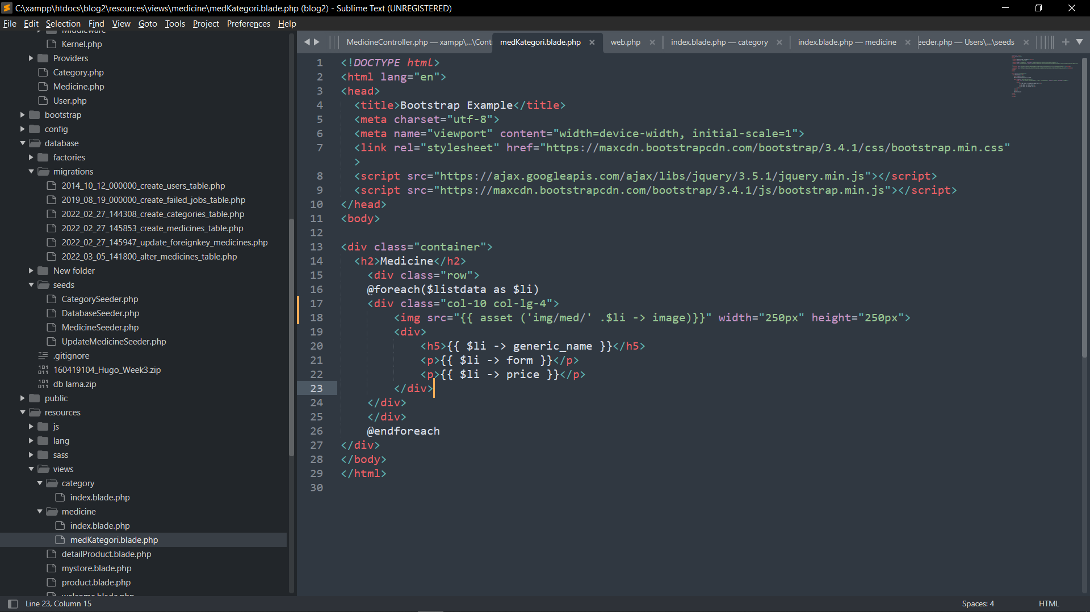

Hasil List data tanpa grid view:

